Задание 4.1

При производстве в среднем на каждые 2982 исправных насоса приходится 18 неисправных. Найдите вероятность того, что случайно выбранный насос окажется неисправным.

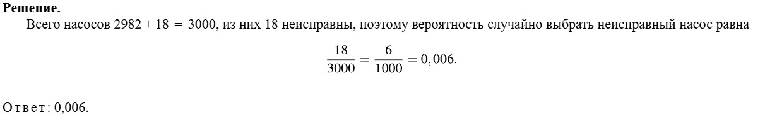

Задание 4.2

В группе туристов 30 человек. Их вертолётом в несколько приёмов забрасывают в труднодоступный район по 6 человек за рейс. Порядок, в котором вертолёт перевозит туристов, случаен. Найдите вероятность того, что турист П. полетит первым рейсом вертолёта.

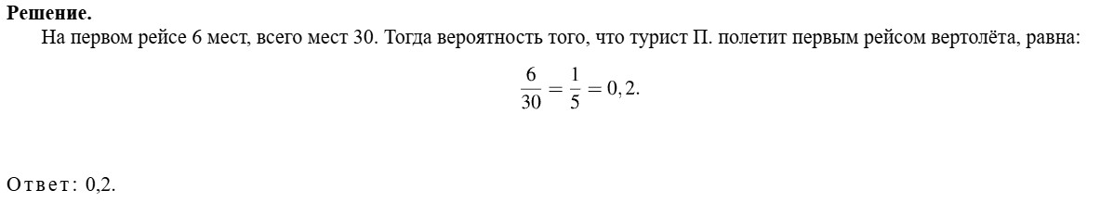

Задание 4.3

За круглый стол на 9 стульев в случайном порядке рассаживаются 7 мальчиков и 2 девочки. Найдите вероятность того, что обе девочки будут сидеть рядом.

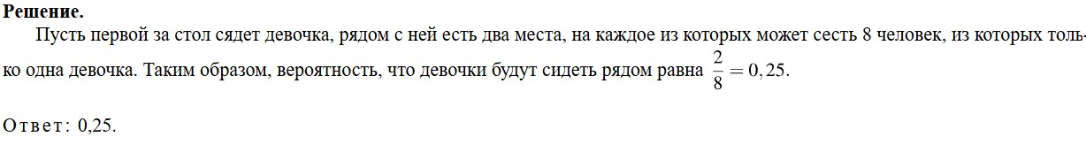

Задание 4.4

На рок-фестивале выступают группы  — по одной от каждой из заявленных стран. Порядок выступления определяется жребием. Какова вероятность того, что группа из Дании будет выступать после группы из Швеции и после группы из Норвегии? Результат округлите до сотых.

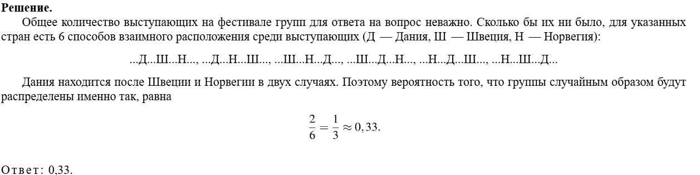

Задание 4.5

В классе 26 учащихся, среди них два друга  — Андрей и Сергей. Учащихся случайным образом разбивают на 2 равные группы. Найдите вероятность того, что Андрей и Сергей окажутся в одной группе.

